Universidad Veracruzana
Ingeniería de Software Avanzada

Landing Page para Ginecólogo Dr. Alan Prado
Documentación técnica — Avance del proyecto
Profesora: Dra. Primavera Argüelles Lucho
Equipo:
Juan Pablo Salas González
Renata Carolina Castro Olmos
Othon Lozano Vidal
Olimpia de los Angeles Moctezuma Juan
Repositorio: github.com/RenataCastro19/PaginaGinecologo-AlanPrado
Fecha: Octubre 2026

Contenido
1. Introducción 4
1.1 Propósito del documento 4
1.2 Descripción del proyecto 4
1.3 Alcance de esta versión 4
2. Requisitos 4
2.1 Requisitos funcionales 4
2.2 Requisitos no funcionales 4
3. Arquitectura y estructura del proyecto 5
3.1 Visión general 5
3.2 Estructura de directorios 5
3.3 Tecnologías 5
4. Descripción de componentes 5
4.1 HTML: secciones de la página 5
4.2 CSS 6
4.3 JavaScript 6
4.4 Observaciones 6
5. Flujo de agendado por WhatsApp 7
5.1 Campos del formulario 7
5.2 Flujo previsto 7
5.3 Comportamiento actual y problema 7
6. Estado del avance 7
6.1 Avance por sección 8
6.2 Historial de commits 8
7. Trabajo próximo 8
8. Equipo y roles 9
Anexo A. Capturas de pantalla 10
A.1 Inicio (escritorio) 10
A.2 Inicio con menú móvil abierto 10
A.3 Servicios 10
A.4 Paquetes 10
A.5 Sobre mí 10
A.6 Testimonios 10
A.7 Agendar cita (formulario con la opción "Otro" seleccionada) 10
A.8 Contacto y footer 10

1. Introducción

1.1 Propósito del documento
Este documento describe el estado técnico actual del proyecto y sirve como referencia común para todo el equipo. Es una versión breve que se ampliará conforme avance el desarrollo.

1.2 Descripción del proyecto
El proyecto consiste en una landing page para el Dr. Alan Guillermo Prado Villalobos, especialista en Ginecología y Obstetricia en Ciudad de Mexico. Su objetivo es presentar sus servicios y paquetes, y permitir que potenciales pacientes soliciten una cita enviando un mensaje por WhatsApp.

1.3 Alcance de esta versión
Se documenta el código existente a la fecha: la página completa maquetada, con navegación y menú móvil. El formulario de agendado está maquetado, pero su envío a WhatsApp aún no funciona como se espera; se describe en la sección 5 y se incluye como trabajo próximo en la sección 7. El equipo y sus roles están en la sección 8.

2. Requisitos

2.1 Requisitos funcionales
ID | Requisito | Estado
RF-01 | Presentar la información y credenciales del doctor | Cumplido
RF-02 | Mostrar los servicios que ofrece | Cumplido
RF-03 | Mostrar paquetes ginecológicos con precio regular y especial | Cumplido
RF-04 | Navegar entre secciones desde la barra superior y el menú móvil | Cumplido
RF-05 | Mostrar testimonios de pacientes | Cumplido (contenido de ejemplo)
RF-06 | Solicitar una cita por WhatsApp mediante un formulario | Parcial (ver sección 5)
RF-07 | Mostrar datos de contacto (teléfono y WhatsApp) | Cumplido

2.2 Requisitos no funcionales
Aspecto | Descripción | Estado
Responsive | Diseño mobile-first que se adapta a móvil, tableta y escritorio | Cumplido
Simplicidad técnica | Sitio estático sin backend, frameworks ni proceso de build | Cumplido
Accesibilidad básica | Idioma declarado, textos alternativos en imágenes, aria-label en el botón de menú | Parcial
SEO básico | Título de página definido; falta meta-description | Parcial

3. Arquitectura y estructura del proyecto

3.1 Visión general
Es un sitio estático de una sola página. No hay servidor propio ni base de datos: el navegador carga el HTML, los CSS y un script, y la única integración externa es el enlace a WhatsApp (wa.me), que abre el chat con el número del doctor.
Elemento | Responsabilidad
index.html | Contenido y estructura de todas las secciones
css/*.css | Apariencia, un archivo por sección más uno de base
js/main.js | Comportamiento del menú móvil
wa.me (externo) | Abre WhatsApp con el número del doctor

3.2 Estructura de directorios
index.html
css/
base.css variables, reset y estilos globales
inicio.css navbar y sección Inicio
servicios.css sección Servicios
paquetes.css sección Paquetes
sobre-mi.css Sobre mí y Testimonios
agendar.css formulario de cita, Contacto y Footer
js/
main.js menú móvil
assets/img/ logo y fotografías del doctor
docs/ documentación

3.3 Tecnologías
- HTML5, CSS3 y JavaScript sin frameworks.
- Fuentes de Google Fonts: Playfair Display (títulos) e Inter (texto).
- Íconos en SVG inline; el de WhatsApp se define una vez como símbolo y se reutiliza.

4. Descripción de componentes

4.1 HTML: secciones de la página
Sección | Identificador | Contenido
Navbar | header.navbar | Logo, nombre del doctor, enlaces y botón "Agendar cita"; menú móvil desplegable
Inicio | #inicio | Mensaje principal, botones de acción y fotografía del doctor
Servicios | #servicios | Seis tarjetas: Consulta General, Control Prenatal, Colposcopía, Planificación Familiar, Menopausia y Salud Sexual
Paquetes | #paquetes | Tres paquetes (Preventivo, Prenatal, Hormonal) con lista de incluidos y precios; cada uno enlaza a #agendar
Sobre mí | #sobre-mi | Semblanza, certificación y credenciales
Testimonios | #testimonios | Tres testimonios de ejemplo
Agendar cita | #agendar | Datos de ubicación, teléfono y horario, más el formulario de cita
Contacto | (sin id) | Tarjetas de teléfono y WhatsApp; Instagram y Facebook como "Próximamente"
Footer | footer.footer | Derechos reservados y enlaces de Privacidad y Términos (aún sin destino)

4.2 CSS
- base.css define las variables (paleta morada de 50 a 950 y las dos tipografías), el reset, la clase reutilizable .container y el scroll suave.
- Cada sección tiene su propio archivo; index.html los enlaza todos en orden.
- Los nombres de clase siguen la convención BEM (por ejemplo navbar__links o contact-card--active).
- El diseño es mobile-first: los estilos base son para móvil y se amplían con media queries min-width en 640, 768 y 1024 px.

4.3 JavaScript
js/main.js es el único script (15 líneas) y controla el menú móvil:
- Al hacer clic en el botón #menu-toggle se alterna la clase is-open en el botón y en #mobile-menu.
- Al elegir un enlace del menú móvil se quita is-open para cerrarlo.

4.4 Observaciones
- El menú móvil incluye "Testimonios", pero la barra de escritorio no.
- La sección de contacto no tiene id, por lo que no se puede enlazar desde el menú.
- Los enlaces de Privacidad y Términos apuntan a "#".
- El número de WhatsApp está escrito en tres lugares de index.html.

5. Flujo de agendado por WhatsApp
Es la funcionalidad central del proyecto: el paciente llena un formulario y se abre un chat de WhatsApp con el doctor para solicitar la cita.

5.1 Campos del formulario
Campo | id | Tipo | Notas
Nombre del paciente | nombre | text | Obligatorio
Día preferido | fecha | date | Obligatorio
Hora preferida | hora | time | Obligatorio
Motivo de consulta | motivo | select | Obligatorio; opciones: los seis servicios y "Otro"
Describe tu motivo | otro | textarea | Solo se muestra al elegir "Otro" (CSS con :has()); su etiqueta indica obligatorio, pero el HTML no lo exige

5.2 Flujo previsto
Paso | Actor | Acción
1 | Paciente | Llena el formulario y pulsa "Enviar por WhatsApp"
2 | Navegador | Valida los campos obligatorios
3 | Navegador | Abre wa.me/522299010537 en una pestaña nueva con el mensaje precargado
4 | Paciente | Revisa y envía el mensaje desde WhatsApp
5 | Doctor | Recibe la solicitud y confirma la cita por WhatsApp

5.3 Comportamiento actual y problema
El formulario usa method="get" con action="https://wa.me/522299010537". El navegador agrega los campos a la URL como nombre, fecha, hora, motivo y otro, pero wa.me solo interpreta el parámetro text. Por eso se abre el chat con el doctor sin ningún dato del paciente, y el texto "Se abrirá WhatsApp con tus datos precargados" no se cumple.
Solución prevista: interceptar el envío en JavaScript, armar el mensaje con los datos capturados, codificarlo con encodeURIComponent y abrir https://wa.me/522299010537?text=.... Esta tarea está en la sección 7.

6. Estado del avance

6.1 Avance por sección
Sección | Estado | Notas
Inicio y navbar | Hecho | Menú móvil funcional
Servicios | Hecho
Paquetes | Hecho | Precios y contenido por validar con el doctor
Sobre mí | Hecho | Credenciales por validar con el doctor
Testimonios | Hecho | Contenido de ejemplo
Agendar cita | En proceso | Maquetado; envío a WhatsApp pendiente
Contacto y footer | Hecho | Redes sociales y enlaces legales pendientes

6.2 Historial de commits
Commit | Descripción
4707f0e | Creación del proyecto y primera sección: Inicio
17882a7 | Implementación de la vista Servicios
0e888f5 | Sección de Paquetes
380dba9 | Sección Sobre mí
c01af88 | Sección de Agendar

7. Trabajo próximo
Prioridad | Tarea | Referencia
Alta | Corregir el envío del formulario a WhatsApp: armar el mensaje con JavaScript y exigir el campo "Describe tu motivo" cuando se elija "Otro" | Sección 5.3
Media | Agregar "Testimonios" a la barra de escritorio y un id a la sección de contacto | Sección 4.4
Media | Centralizar el número de WhatsApp en un solo lugar | Sección 4.4
Media | Agregar meta-description y revisar accesibilidad | Sección 2.2
Media | Validar con el doctor precios, credenciales y horario ("a confirmar") | Sección 6.1
Baja | Crear páginas de Privacidad y Términos, o retirar los enlaces | Sección 4.4
Baja | Agregar enlaces a Instagram y Facebook cuando existan | Sección 4.1
Baja | Definir despliegue (hosting) y pruebas | —

8. Equipo y roles
Integrante | Rol
Juan Pablo Salas González | Scrum Master
Renata Carolina Castro Olmos | Desarrolladora Frontend
Othon Lozano Vidal | Desarrollador Backend
Olimpia de los Angeles Moctezuma Juan | Desarrolladora Backend y Product Owner

Anexo A. Capturas de pantalla
Capturas del sitio en su estado actual. Cada una se inserta bajo su subtítulo.

A.1 Inicio (escritorio)
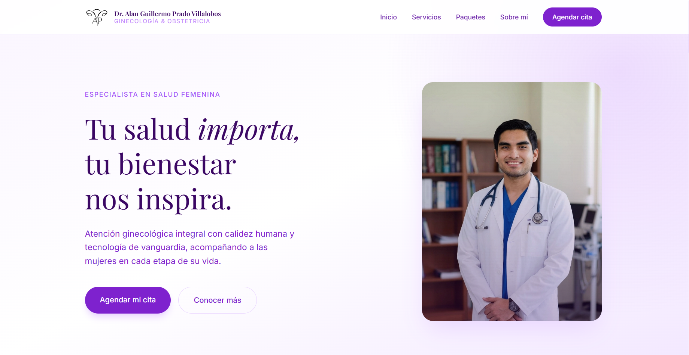

A.2 Inicio con menú móvil abierto
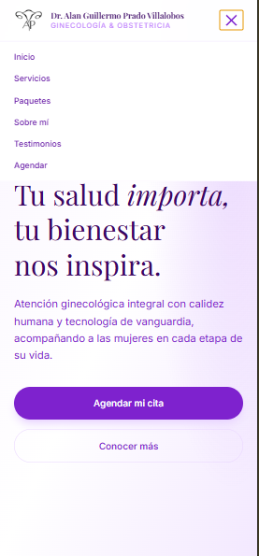

A.3 Servicios
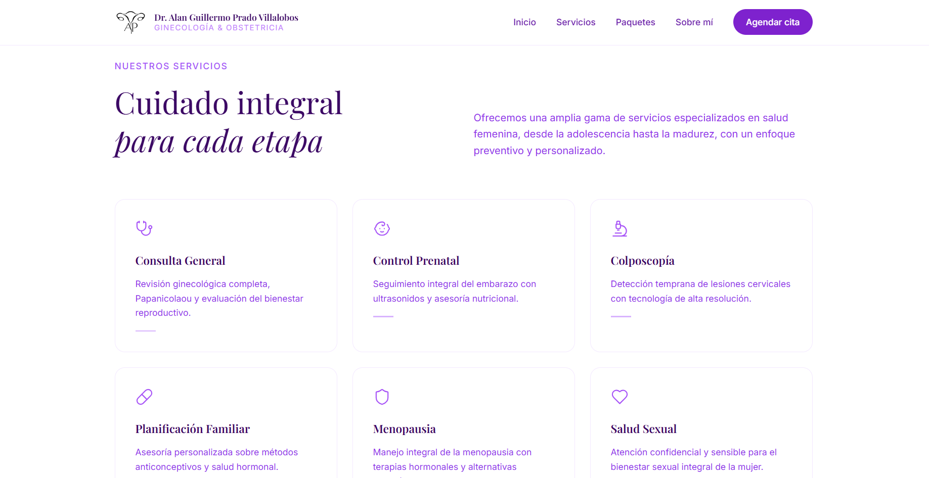

A.4 Paquetes
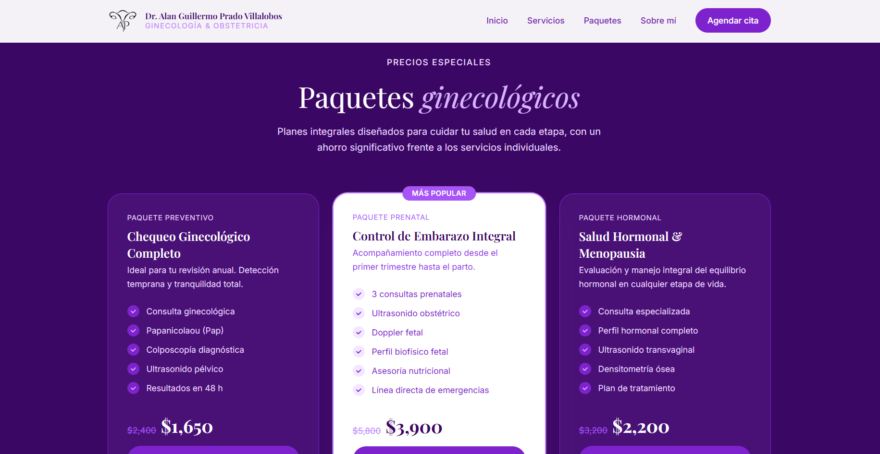

A.5 Sobre mí
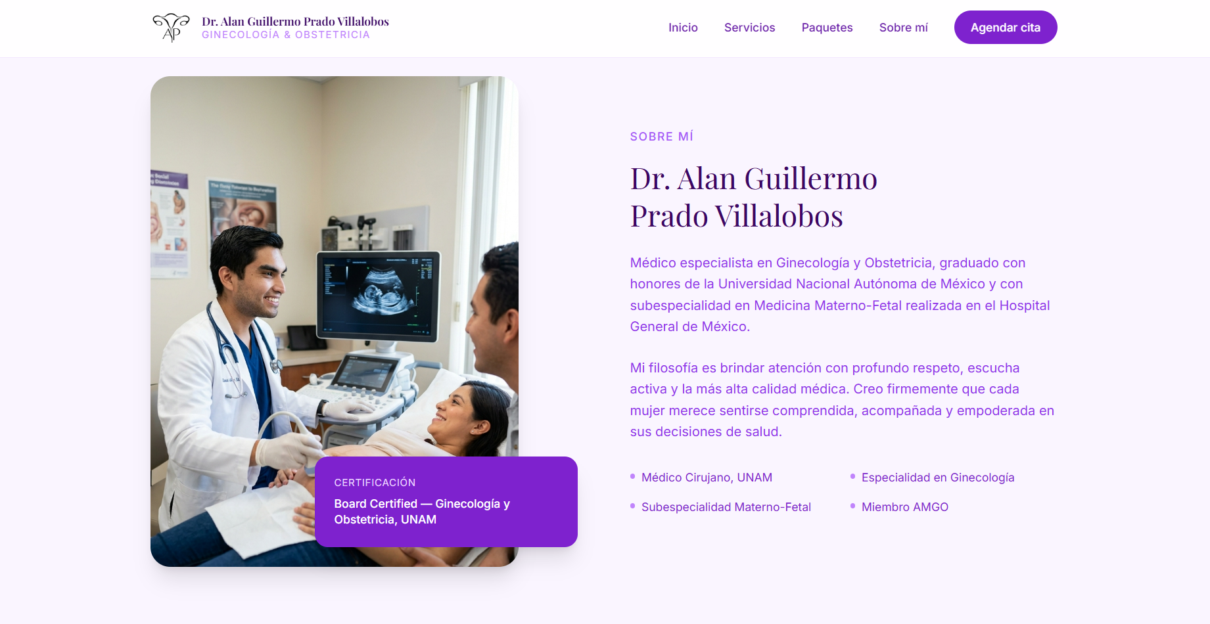

A.6 Testimonios
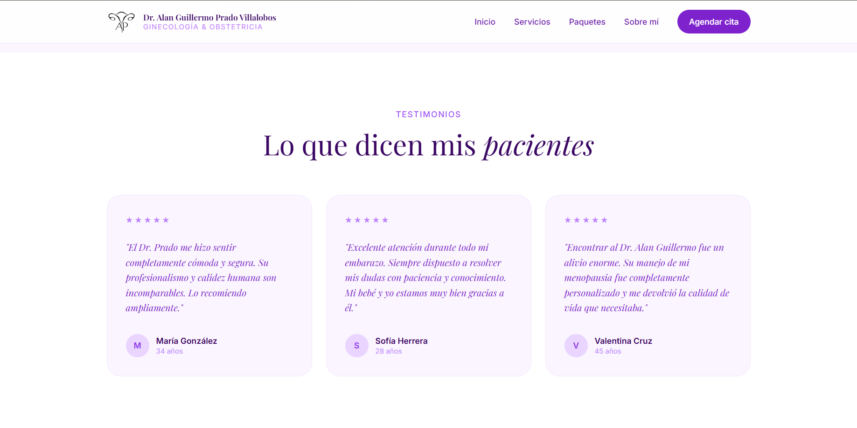

A.7 Agendar cita (formulario con la opción "Otro" seleccionada)
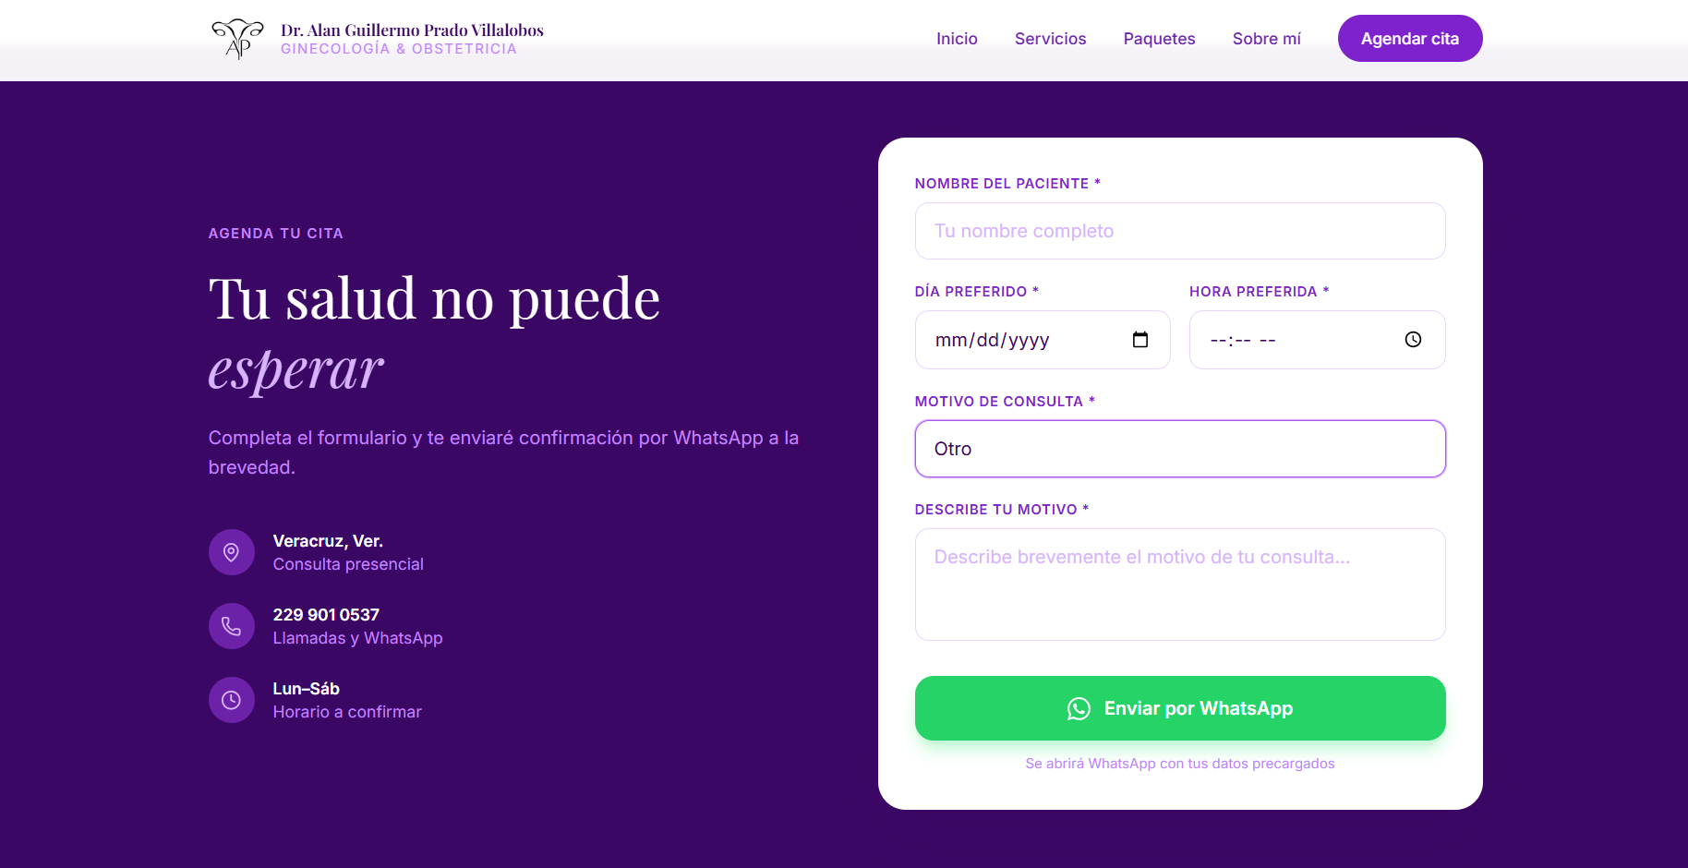

A.8 Contacto y footer
